17 septembre 2011

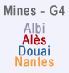 | 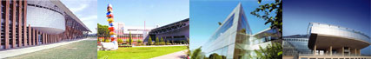 | 
Sainte Barbe 3 Décembre 2011

Cette année, nous vous proposons de fêter Ste Barbe - patronne des mineurs – à Trélazé, capitale de l'ardoise :
- le matin, visite du Musée de l'Ardoise http://lemuseedelardoise.fr/
- puis repas au restaurant "Le Buisson" à 1 km http://restaurant-traiteur.com/
Comme chaque année, nous attendons les anciennes et anciens de l'École des Mines d'Alès (groupe "Ouest-Bretagne"), les anciens des écoles de Mines d'Albi, Douai et Nantes ainsi que les conjoints.
Au Musée de l'Ardoise pendant 2 heures (4 €), nous verrons :
- une démonstration de fente d’ardoise à l’ancienne
- un film sur l’extraction aujourd’hui
- des salles d’exposition : géologie, évolution des techniques d’extraction, couverture et objets en schiste ardoisier, travail des femmes aux Ardoisières

Au restaurant "le Buisson"", le menu comprendra :
Le cocktail spécial "Buisson"
- Salade d'avocats aux crevettes
- Suprême de dindonneau à la paysanne angevine
- Salade fromagère
- Bavarois à l'abricot avec son coulis
Vins : Cuvée du mineur blanc, Cuvée du mineur rouge, Rosé d'Anjou
Café
Le prix du repas est de 26,30 € par personne moins la participation de chaque association (pour les anciens et conjoints d'Alès, le prix à payer sera de 20 euros).

Rendez-vous à 10h30 au Musée de l'Ardoise
32, chemin de la Maraîchère
49800 Trélazé Coordonnées GPS : Latitude : 47.446841 Longitude : -0,48927

Ceux qui ne souhaitent pas visiter le musée ou qui ne peuvent arriver suffisamment tôt peuvent nous rejoindre directement au restaurant "Le Buisson "
187 rue Ferdinand Vest
49800 Trélazé

Merci de vous inscrire par mel, téléphone ou avec le coupon ci-après dès que possible (au plus tard le 14 novembre).
A bientôt. Amicalement.
Jean-François GRISELIN
Président du Groupe "Ouest-Bretagne"
Tél. 02 41 45 77 56 ou 06 34 47 52 32
jf.griselin@free.fr

Depuis Angers :  - - Prendre la rocade Est(A87 Nord) en direction de CHOLET - La ROCHELLE  - - Quitter l'autoroute à la sortie N° 19 :"D117 – TRÉLAZÉ Z.I."  - - suivre la D 117  - - au rond-point (en forme de haricot), le Musée est indiqué :  - - rue Élisée Reclus,  - - rue Pitard  - - chemin de la Maraichère | 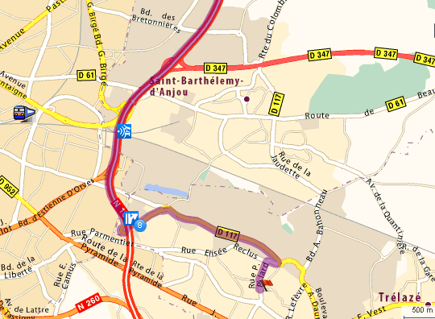

Coupon à renvoyer avant le 14 novembre à JF Griselin, 19, rue des Charmes 49610, Mozé / Louet

M. Mme ……………………………………………………………..…………..
Adresse ………………………………………………………………………….
……………………………………………………………………………………

Tél : …………………….
Participera (ont) à la rencontre de Ste Barbe du 3 décembre 2011 à Trélazé (49)
Nombre d'adultes :

